Anexa nr. 21
la Documentația standard nr._____
din “____” ________ 20___

CAIET DE SARCINI

Bunuri/Servicii

Obiectul: Mobilier pentru IPLT „OLIMP”, mun. Chișinău, str. Petru Zadnipru 7/1
(denumirea, adresa)
Autoritatea contractantă: IPLT „OLIMP” , mun. Chișinău, str. Petru Zadnipru 7/1
(denumirea, adresa)

1. Descriere generală. Informaţii:
În scopul identificării unui operator economic care ar livra mobilier, în scopul dotării bazei tehnico-materiale a IPLT „OLIMP”:

Nr. d/o | Cod CPV | Denumirea bunurilor/serviciilor /lucrărilor solicitate | Unitatea de măsură | Cantitatea | Specificarea tehnică deplină solicitată, Standarde de referință | Valoarea estimată
1 |  | Lotul 1 |  |  |  | 248 400,00
1.1 | 39100000-3 | 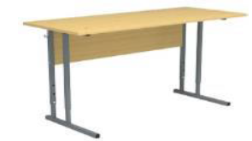  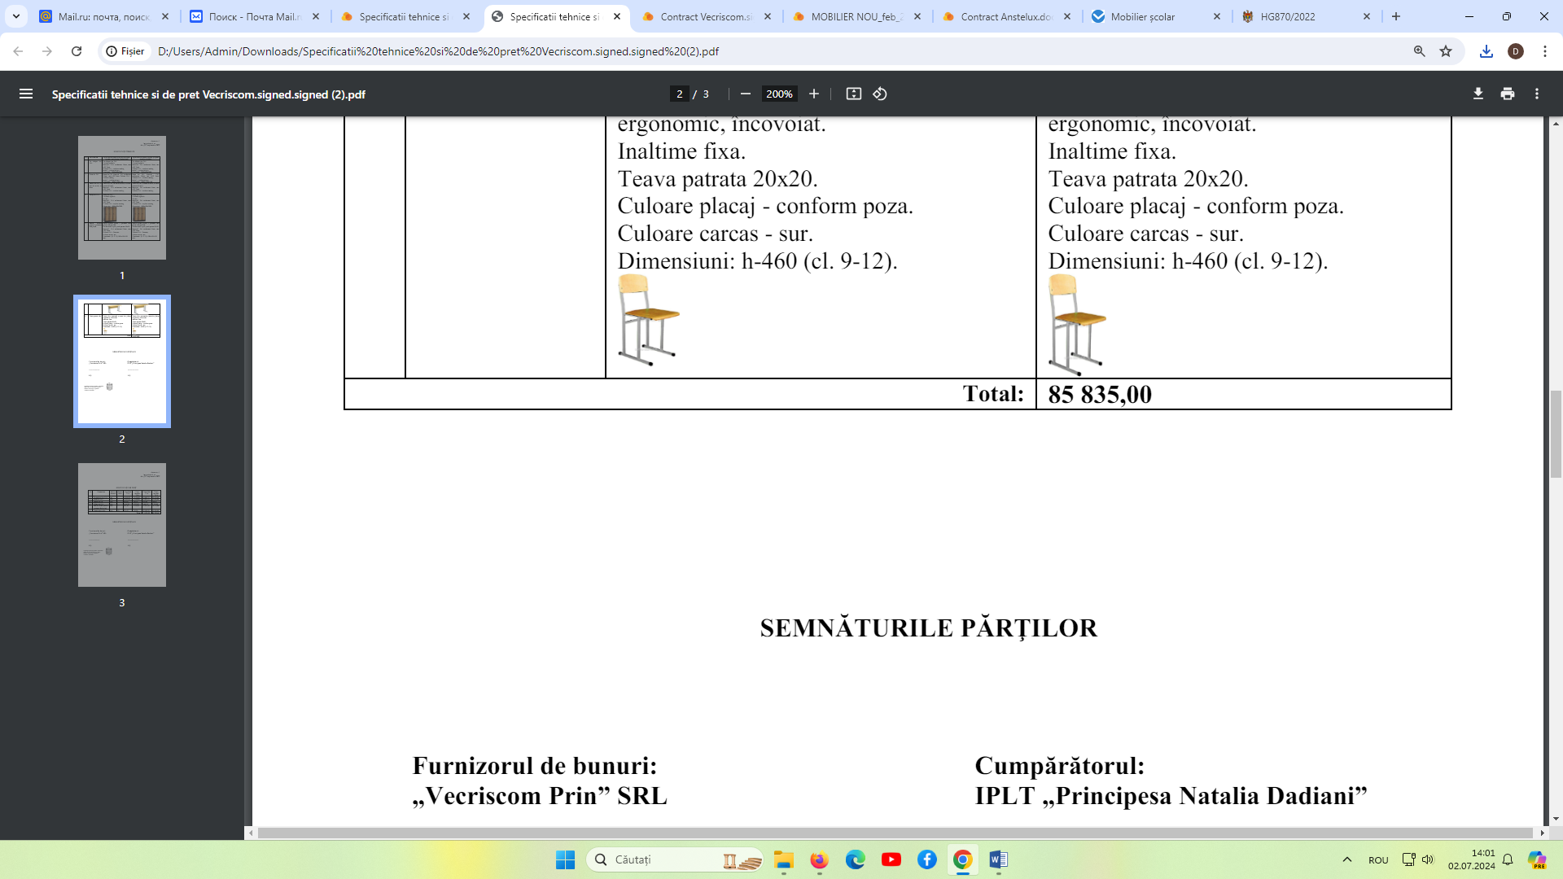 | set | 84 | Bancă şcolară pentru 2 persoane fără poliţă, înălţime fixă pentru clasele liceale.  Carcas metal vopsit, țeavă patrata sau rotundă 20x20x1, 8 mm.  Cuier pentru genti pe 2 parti.  Tabliera si ecran frontal - PAL melaminat 18mm, cant ABS 2mm.  Înălțime ecran – minim 300 mm.  Dopuri din plastic externe pentru partea de jos.  Culoare carcas – sur deschis, vopsit în câmp electrostatic.  Dimensiuni: 1200x550x760 mm.  Scaun:  Spetează şi şezut din placaj ergonomic, încovoiat.  Inaltime fixa pentru clasele liceale.  Teava patrata sau rotunda 20x20 mm;  Vopsită în cîmp electrostatic de culoare gri deschis;  Dimensiuni: h-460  Culoare setului – FAG, sau alb, gri (sur deschis).
  Set școlar dublu
  (Bancă şcolară pentru 2 persoane fără poliţă și 2 scaune)
1.2 | 39100000-3 | Set bancă cu scaun de 1 persoană  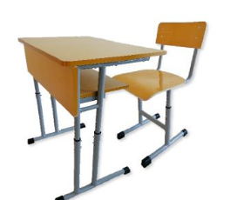 | set | 48 | Bancă școlară individuală fără reglare:  Dimensiuni: 650x500x h 760 mm;  Executată din țeavă pătrată sau rotundă 20*20*1,5 mm;  Vopsită în câmp electrostatic de culoare gri deschis;  Blatul executat din PAL melaminat de 18 mm, cant PVC 2mm;  Capetele piciorului sunt captusite cu capac protector plastic, fixate rigid antiderapant.  Banca va fi dotată cu cuier pentru ghiozdan.  Scaun: Spetează şi şezut din placaj ergonomic, încovoiat.  Inaltime fixa pentru clasele liceale.  Teava patrata sau rotunda 20x20 mm;  Vopsită în cîmp electrostatic de culoare gri deschis;  Dimensiuni: h-460  Culoare setului – FAG, alb, sau gri (sur deschis).
2 |  | Lotul 2 |  |  |  | 22 425,00
2.1 | 39100000-3 |  | buc | 6 | Masa de birou cu un dulap cu 3 sertare (din partea dreapta), in partea stănga un dulap cu 2 rafturi inchise si o nisa deschisa.  In partea mediana cu o placa transversala pentru rigidizarea structurii.  Dimensiuni(Lxlxh): 1500х600х750 mm.  Confectionata din PAL melaminat cu grosimea de 18 mm.  Fatada mesei poate fi incleiata cu cant din ABS de 2 mm.  Piesele din interiorul mesei pot fi incleiate cu cant din ABS de 0,5 mm.  Culoare – FAG, alb, sau gri (sur deschis).
  Masa de scris
2.2 | 39100000-3 | Masa de scris cu o singură ușă și cu un sertar | buc | 3 | Masa de scris cu 1 dulap și cu 1 un sertar.  Dimensiuni(Lxlxh): 1200х550х750 mm. Confectionata din PAL melaminat cu grosimea de 22 mm.  Fatada incleiata cu cant din ABS de cel puțin 2 mm.  Piesele mesei sunt asamblate prin elemente de fixare speciale si sigure.  Culori: perlă fag Artizan /gri sau alb
3 |  | Lotul 3 |  |  |  | 3 830,00
3.1 | 39100000-3 | Scaun semi-moale (analogic-NOWY STYL ISO) | buc | 10 | Scaun semi-moale tapitat cu stofa  Dimensiuni: 545x425x820 mm.  Inaltime scaun: 470 mm.  Material sezut/spatar: plastic, spuma  poliuretanica, tapitate cu stofa. Sezutul contine margine curbata, pentru a facilita relaxarea picioarelor. Spatarul si sezutul scaunului sunt fixate de carcasul metalic, cu suruburi ascunse si sigure.  Carcasul este confectionat din profile metalice pe teava patrata cu marimea de 20x20 mm. Carcasa sudată. Rezista la o greutate minim 120 kg.  Profilele scaunului sunt vopsite si sunt prevazute cu garnituri din plastic rezistent, pentru a asigura protecţia pardoselii.  Culoare tesatura: negru.
4 |  | Lotul 4 |  |  |  | 22 590,00
4.1 | 39100000-3 | Dulap închis cu rafturi  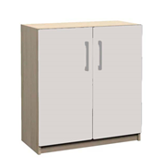 | buc | 2 | Dulap închis cu rafturi  Dimensiuni (Lxlxh): 800x370x780 mm.  Din PAL melaminat cu grosimea de 18 mm.  Părțile interioare ale dulapului sunt acoperite cu cant din ABS cu grosimea de 0,5 mm.  Peretele din spate al dulapului este confecționat din PFL melaminat alb, cu grosimea de 2,5 mm.  Picioare metalice reglabile (0-30 mm).  Culori: perlă fag Artizan /gri sau alb
4.2 | 39100000-3 | Dulap semi-închis  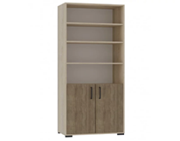 | buc | 2 | Dulap semi-închis Cu 3 rafturi deschise în partea de sus și rafturi închise în partea de jos.  Dimensiuni (Lxlxh): 719x405x2025 mm.  Fabricat din PAL laminat de 18 mm.  Fatada dulapului este incleiata cu cant din ABS de 1 mm, piesele din interior - 0,5 mm.  Peretele din spate al dulapului din PFL melaminat alb cu grosimea de 3 mm.  Cu picioare metalice reglabile pe înălțime  Culoare: fag sau alb, gri
4.3 | 39100000-3 | Dulap deschis cu rafturi  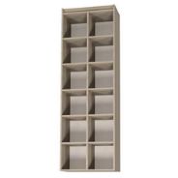 | buc | 2 | Dulap deschis cu rafturi. Dimensiuni: 702х405х2115 mm.  Fabricat din PAL melaminat cu grosimea de 18 mm. Cu 6 rafturi deschise cu reglarea înălțimii unor rafturi.  Culoarea – perla artizan (încleiat cu ABS de 0,5 mm în culoare), sau fag, alb, gri  Cu picioare metalice reglabile pe înălțime de la 0 la 30 mm, permițând să fie așezat pe o podea denivelată.
4.4 | 39100000-3 | Dulap semi-închis arhivare documente  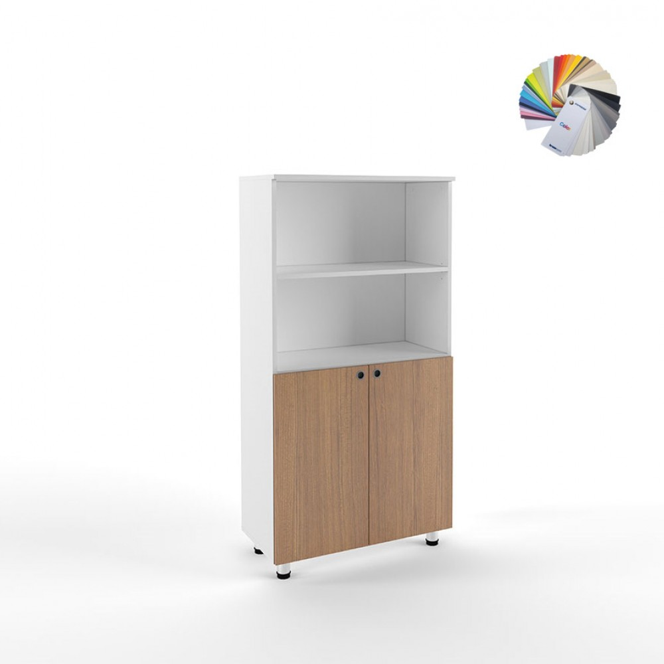 | buc | 2 | Dulap semi-închis Cu 2 rafturi deschise în partea de sus și rafturi închise în partea de jos.  Dimensiuni: 800 × 400 × 1500 mm  Material: PAL laminat de 18 mm  Culori: perlă fag Artizan /gri sau alb
4.5 | 39100000-3 | Rollbox cu ușă și 2 sertare | buc | 2 | Rollbox cu ușă și 2 sertare  Dimensiuni: 440x450x612mm.  Confectionat din PAL melaminat de 18 mm.  Rollbox este dotat cu roți pivotante din plastic. Piesele rollboului sunt asamblate prin elemente de fixare speciale si sigure.  Culoare: perlă fag Artizan, sau alb, gri
5 |  | Lotul 5 |  |  |  | 32 000,00
5.1 | 39100000-3 | Set mobila profesor  (4 elemente) | buc | 2 | Masă din PAL 18mm, ABS 22/2. Asamblare prin demontabili BLUM. Ecran frontal cu inaltime minim 550mm.  Dimensiuni 1500x650x750mm.  Masa poate fi cu o tumbă cu o ușă din dreapta cu dimensiunile 400 x 500 x 600 mm  Dulap scurt (cu tumba) din PAL 18mm pe 5 picioare cu reglare, metalice, cromate H50mm. Balamale Hafele cu amortizor. Miner cromat 128mm. Spate PFL.  Dimensiuni 900x500x 900 mm.  Dulap din PAL 18mm cu 2 usi si o sectie deschisa. Sectia din stinga – pentru haine + 2 polite. Bara haine – cromata D25. Sectia centrala si din dreapta – cu polite pentru mape. Miner 128mm, metalic, cromat.  Lacat GTV pentru usa din stinga. Balamale Hafele cu amortizor. Spate PFL alb. 8 picioare cu reglare H80mm, metalice , cromate, cu reglare.  Dimensiuni 1400x500x2000 mm.  Dulap de colt pentru mape.  Dimensiuni 900x500x2000 mm.  Confectionat din PAL 18mm, ABS 22/2. Picioare cu reglare H80, metalice, cromate. Miner 128mm, cromat. Balamale Hafele cu amortizor. Lacat la usa GTV  Culoare: fag sau alb, gri
TOTAL VALOAREA ESTIMATIVĂ: 329 245,00 lei

2. Utilizarea, păstrarea, protecţia, calitatea produselor/serviciilor
Se precizează detalii privind modul de transportare, prestare, utilizare și locul livrării/prestării a produselor/serviciilor – conform anunțului de participare.

- Materiale, compatibilităţi, reglementări tehnice şi standarde utilizate
Se precizează conformitatea şi aplicabilitatea materialelor, legislaţia, reglementările tehnice şi standardele aplicate - conform anunțului de participare.

- Cerinţe privind calculul costului/prețului
Se precizează modalitatea de calculare a costului bunului/serviciului, prin trimitere la actele normative în domeniu - Prețul ofertei va cuprinde prețul produselor, inclusiv transportul cu mijloacele furnizorului până la sediul autorității contractante.

- Mostre
Se precizează modul de prezentare a mostrelor la toate produsele utilizate – conform anunțului de participare.

6. Documente obligatorii la depunerea ofertei – conform anunțului de participare.

7. Documente obligatorii la evaluarea ofertelor – conform anunțului de participare.

Autoritatea contractantă: IPLT „OLIMP”
Data „17” februarie 2026

Notă: Prezentul model al caietului de sarcini este orientativ şi poate fi completat, modificat, precizat de către autoritatea contractantă, în funcţie de tipul şi specificul bunurilor/serviciilor. Autoritatea contactantă este obligătă să respecte legislația.

Anexa nr. 22
la Documentația standard nr._____
din “____” ________ 20___

Specificaţii tehnice
[Acest tabel va fi completat de către ofertant în coloanele 2, 3, 4, 6, 7, iar de către autoritatea contractantă – în coloanele 1, 5,]

Numărul procedurii de achiziție: Conform SIA RSAP
Obiectul achiziției: Mobilier pentru IPLT „OLIMP”
Denumirea bunurilor/serviciilor |  |  | Denumirea modelului bunului/serviciului | Ţara de origine | Produ-cătorul | Specificarea tehnică deplină solicitată de către autoritatea contractantă |  | Specificarea tehnică deplină propusă de către ofertant | Standarde de referinţă
1 |  |  | 2 | 3 | 4 | 5 |  | 6 | 7
Lot 1
 |  |  | Mobilier |  |  | Bancă şcolară pentru 2 persoane fără poliţă, înălţime fixă pentru clasele liceale.  Carcas metal vopsit, țeavă patrata sau rotundă 20x20x1, 8 mm.  Cuier pentru genti pe 2 parti.  Tabliera si ecran frontal - PAL melaminat 18mm, cant ABS 2mm.  Înălțime ecran – minim 300 mm.  Dopuri din plastic externe pentru partea de jos. Culoare carcas – sur deschis, vopsit în câmp electrostatic.  Dimensiuni: 1200x550x760 mm.  Scaun: (în set incluse 2 scaune)  Spetează şi şezut din placaj ergonomic, încovoiat.  Inaltime fixa pentru clasele liceale.  Teava patrata sau rotunda 20x20 mm;  Vopsită în cîmp electrostatic de culoare gri deschis; Dimensiuni: h-460  Culoare setului – FAG, sau alb, gri (sur deschis).
  Set școlar dublu
  (Bancă şcolară pentru 2 persoane fără poliţă și 2 scaune)
Set bancă cu scaun de 1 persoană  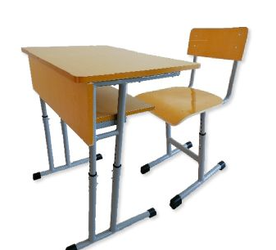 |  |  | Mobilier |  |  | Bancă școlară individuală fără reglare:  Dimensiuni: 650x500x h 760 mm;  Executată din țeavă pătrată sau rotundă 20*20*1,5 mm;  Vopsită în câmp electrostatic de culoare gri deschis;  Blatul executat din PAL melaminat de 18 mm, cant PVC 2mm;  Capetele piciorului sunt captusite cu capac protector plastic, fixate rigid antiderapant.  Banca va fi dotată cu cuier pentru ghiozdan.  Scaun: Spetează şi şezut din placaj ergonomic, încovoiat.  Inaltime fixa pentru clasele liceale.  Teava patrata sau rotunda 20x20 mm;  Vopsită în cîmp electrostatic de culoare gri deschis;  Dimensiuni: h-460  Culoare setului – FAG, alb, sau gri (sur deschis).
Lot 2
 |  |  | Mobilier |  |  | Masa de birou cu un dulap cu 3 sertare (din partea dreapta), in partea stănga un dulap cu 2 rafturi inchise si o nisa deschisa.  In partea mediana cu o placa transversala pentru rigidizarea structurii.  Dimensiuni(Lxlxh): 1500х600х750 mm.  Confectionata din PAL melaminat cu grosimea de 18 mm.  Fatada mesei poate fi incleiata cu cant din ABS de 2 mm.  Piesele din interiorul mesei pot fi incleiate cu cant din ABS de 0,5 mm.  Culoare – FAG, alb, sau gri (sur deschis).
  Masa de scris
Masa de scris cu o singură ușă și cu un sertar |  |  | Mobilier |  |  | Masa de scris cu 1 dulap și cu 1 un sertar.  Dimensiuni(Lxlxh): 1200х550х750 mm. Confectionata din PAL melaminat cu grosimea de 22 mm.  Fatada incleiata cu cant din ABS de cel puțin 2 mm.  Piesele mesei sunt asamblate prin elemente de fixare speciale si sigure.  Culori: perlă fag Artizan /gri sau alb
Lot 3
Scaun semi-moale  (analogic-NOWY STYL ISO) |  |  | Mobilier |  |  | Scaun semi-moale tapitat cu stofa  Dimensiuni: 545x425x820 mm.  Inaltime scaun: 470 mm.  Material sezut/spatar: plastic, spuma  poliuretanica, tapitate cu stofa. Sezutul contine margine curbata, pentru a facilita relaxarea picioarelor. Spatarul si sezutul scaunului sunt fixate de carcasul metalic, cu suruburi ascunse si sigure.  Carcasul este confectionat din profile metalice pe teava patrata cu marimea de 20x20 mm. Carcasa sudată. Rezista la o greutate minim 120 kg.  Profilele scaunului sunt vopsite si sunt prevazute cu garnituri din plastic rezistent, pentru a asigura protecţia pardoselii.  Culoare țesătura: negru.
Lot 4
Dulap închis cu rafturi  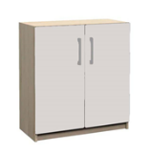 |  |  | Mobilier |  |  | Dimensiuni (Lxlxh): 800x370x780 mm.  Din PAL melaminat cu grosimea de 18 mm.  Părțile interioare ale dulapului sunt acoperite cu cant din ABS cu grosimea de 0,5 mm. Peretele din spate al dulapului din PFL melaminat alb, cu grosimea de 2,5 mm.  Picioare metalice reglabile (0-30 mm).  Culori: perlă fag Artizan /gri sau alb
Dulap semi-închis |  |  | Mobilier |  |  | Dulap semi-închis Cu 3 rafturi deschise în partea de sus și rafturi închise în partea de jos.  Dimensiuni (Lxlxh): 719x405x2025 mm.  Fabricat din PAL laminat de 18 mm.  Fatada dulapului este incleiata cu cant din ABS de 1 mm, piesele din interior - 0,5 mm.  Peretele din spate al dulapului din PFL melaminat alb cu grosimea de 3 mm.  Cu picioare metalice reglabile pe înălțime  Culori: perlă fag Artizan /gri sau alb
Dulap deschis cu rafturi  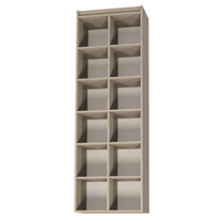 |  |  | Mobilier |  |  | Dimensiuni: 702х405х2115 mm.  Fabricat din PAL melaminat cu grosimea de 18 mm. Cu 6 rafturi deschise cu reglarea înălțimii unor rafturi.  Culoarea – perla artizan (încleiat cu ABS de 0,5 mm în culoare), sau fag, alb, gri  Cu picioare metalice reglabile pe înălțime de la 0 la 30 mm, permițând să fie așezat pe o podea denivelată.
Dulap semi-închis arhivare documente  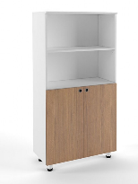 |  |  | Mobilier |  |  | Dulap semi-închis Cu 2 rafturi deschise în partea de sus și rafturi închise în partea de jos.  Dimensiuni: 800 × 400 × 1500 mm  Material: PAL laminat de 18 mm  Culori: perlă fag Artizan /gri sau alb
Rollbox cu ușă și 2 sertare |  |  | Mobilier |  |  | Rollbox cu ușă și 2 sertare  Dimensiuni: 440x450x612mm.  Confectionat din PAL melaminat de 18 mm.  Rollbox este dotat cu roți pivotante din plastic. Piesele rollboului sunt asamblate prin elemente de fixare speciale si sigure.  Culoare: perlă fag Artizan, sau alb, gri
Lot 5
Set mobila profesor (4 elemente) |  |  | Mobilier |  |  | Masă din PAL 18mm, ABS 22/2. Asamblare prin demontabili BLUM. Ecran frontal cu inaltime minim 550mm. Dimensiuni 1500x650x750mm.  Masa poate fi cu o tumbă cu o ușă din dreapta cu dimensiunile 400 x 500 x 600 mm  Dulap scurt (cu tumba) din PAL 18mm pe 5 picioare cu reglare, metalice, cromate H50mm. Balamale Hafele cu amortizor. Miner cromat 128mm. Spate PFL.  Dimensiuni 900x500x 900 mm.  Dulap din PAL 18mm cu 2 usi si o sectie deschisa. Sectia din stinga – pentru haine + 2 polite. Bara haine – cromata D25. Sectia centrala si din dreapta – cu polite pentru mape. Miner 128mm, metalic, cromat.  Lacat GTV pentru usa din stinga. Balamale Hafele cu amortizor. Spate PFL alb. 8 picioare cu reglare H80mm, metalice , cromate, cu reglare.  Dimensiuni 1400x500x2000 mm.  Dulap de colt pentru mape.  Dimensiuni 900x500x2000 mm.  Confectionat din PAL 18mm, ABS 22/2. Picioare cu reglare H80, metalice, cromate. Miner 128mm, cromat. Balamale Hafele cu amortizor. Lacat la usa GTV  Culoare: fag sau alb, gri
TOTAL
Semnat:_______________ Numele, Prenumele:_____________________________ În calitate de: ________________
Ofertantul: _______________________ Adresa: __________________________
Anexa nr.23
la Documentația standard nr._____
din “____” ________ 20___

Specificații de preț
Acest tabel va fi completat de către ofertant în coloanele 5,6,7,8 și 11 la necesitate, iar de către autoritatea contractantă – în coloanele 1,2,3,4,9,10]

Numărul procedurii de achiziție: Conform SIA RSAP
Obiectul de achiziției: Mobilier pentru IPLT „OLIMP”
Cod CPV | Denumirea bunurilor/serviciilor | Unitatea de măsură | Canti-tatea | Preţ unitar (fără TVA) | Preţ unitar (cu TVA) | Suma  fără  TVA | Suma  cu TVA | Termenul de  livrare/prestare |  |  | Clasificație bugetară (IBAN) |  |  |  | Discount  %
1 | 2 | 3 | 4 | 5 | 6 | 7 | 8 | 9 |  |  | 10 |  |  |  | 11
39100000-3 | Lot 1
39100000-3 | Set școlar dublu  (Bancă şcolară pentru 2 persoane fără poliţă și 2 scaune) | Set | 84 |  |  |  |  | 30 de zile de la semnarea contractului
39100000-3 | Set bancă cu scaun de 1 persoană | Set | 48 |  |  |  |  | 30 de zile de la semnarea contractului
39100000-3 | Lot 2
39100000-3 | Masa de scris | Buc. | 6 |  |  |  |  | 30 de zile de la semnarea contractului
39100000-3 | Masa de scris cu o singură ușă și cu un sertar | Buc. | 3 |  |  |  |  | 30 de zile de la semnarea contractului
39100000-3 | Lot 3
39100000-3 | Scaun semi-moale  (analogic-NOWY STYL ISO) | Buc. | 10 |  |  |  |  | 30 de zile de la semnarea contractului
39100000-3 | Lot 4
39100000-3 | Dulap închis cu rafturi | Buc. | 2 |  |  |  |  | 30 de zile de la semnarea contractului
39100000-3 | Dulap semi-închis | Buc. | 2 |  |  |  |  | 30 de zile de la semnarea contractului
39100000-3 | Dulap deschis cu rafturi | Buc. | 2 |  |  |  |  | 30 de zile de la semnarea contractului
39100000-3 | Dulap semi-închis arhivare documente | Buc. | 2 |  |  |  |  | 30 de zile de la semnarea contractului
39100000-3 | Rollbox cu ușă și 2 sertare | Buc. | 2 |  |  |  |  | 30 de zile de la semnarea contractului
39100000-3 | Lot 5
39100000-3 | Set mobilă profesor (4 elemente) | Set | 2 |  |  |  |  | 30 de zile de la semnarea contractului
39100000-3 | Total:
Semnat:_______________ Numele, Prenumele:_____________________________ În calitate de: ______________

Ofertantul: ___________________ Adresa: ________________________________________________________

